“哥德巴赫猜想”第一人——陈景润
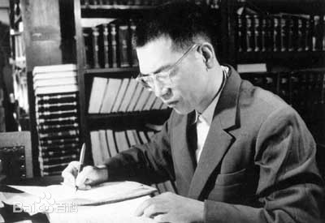
陈景润(1933-1996)——福州仓山城门镇胪雷村人，中国著名数学家，被称为“哥德巴赫猜想”第一人。1933年5月22日生于福建福州。1953年毕业于厦门大学数学系。1980年当选为中国科学院学部委员(院士)。1996年3月19 日逝世。
陈景润主要从事解析数论方面的研究，并在哥德巴赫猜想研究方面取得国际领先的成果。20世纪50年代对高斯圆内格点、球内格点、塔里问题与华林问题作了重要改进。60年代以来对筛法及其有关重要问题作了深入研究，1966年5月证明了命题“1+2”，将200多年来人们未能解决的哥德巴赫猜想的证明大大推进了一步，这一结果被国际上誉为“陈氏定理”，其后他又对此作了改进。
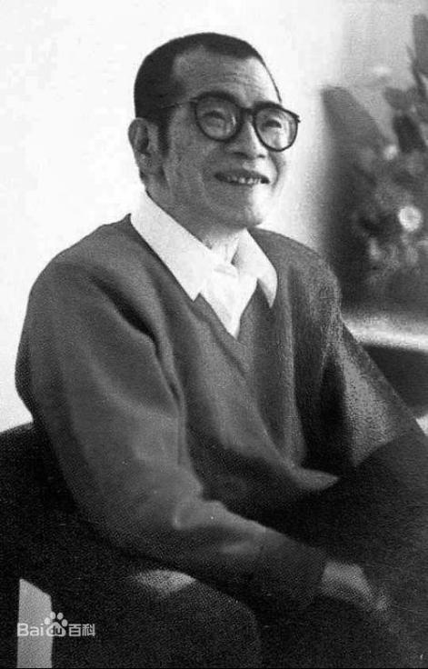
1957年，陈景润被调到中国科学院研究所工作，作为新的起点，他更加刻苦钻研。经过10多年的推算，在1966年5月，发表了他的论文《表大偶数为一个素数及一个不超过二个素数的乘积之和》。论文的发表，受到世界数学界和著名数学家的高度重视和称赞。英国数学家哈伯斯坦和德国数学家黎希特把陈景润的论文写进数学书中，称为“陈氏定理”。
一篇轰动全中国的报告文学《哥德巴赫猜想》，使得数学奇才陈景润一夜之间街知巷闻、家喻户晓。1973年3月2日，他发表了著名论文《大偶数表为一个素数及一个不超过二个素数的乘积之和》（即“1+2”），把几百年来人们未曾解决的哥德巴赫猜想的证明大大推进了一步，引起轰动，在国际上被命名为“陈氏定理”。
陈景润对数学的酷爱,情有独钟,而且有惊人毅力完成其数学研究，这是他本人最有价值的个性和素质。他有着超人的勤奋和顽强的毅力，多年来孜孜不倦地致力于数学研究，废寝忘食，每天工作12个小时以上。在遭受疾病折磨时，他都没有停止过自己的追求，为数学事业的发展做出了重大贡献。数学大师韦伊曾这样称赞他：“陈景润先生做的每一项工作，都好像是在喜马拉雅山山巅上行走，危险，但是一旦成功，必定影响世人。”他在非常艰苦的环境下，持之以恒、潜心钻研、勇于攻关的精神，激励千千万万中国青年走上了攀登科学高峰的道路，成为一代又一代青少年心中传奇式的人物和学习楷模。

